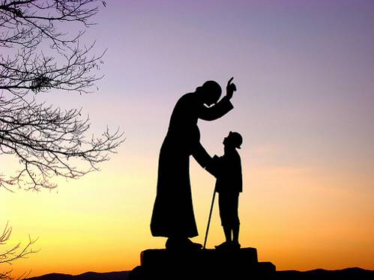
Oremos siempre por nuestros sacerdotes
Conocer es Darnos
Cuenta Juana-María Chanay: Le envié una
mañana un par de zapatos forrados,
enteramente nuevos. i Cuál fue mi admiración al verle, por la tarde, con unos zapatos viejos, del todo inservibles! Me había olvidado de quitárselos de su cuarto.
-¿Ha dado usted los otros?, le pregunté:
-Tal vez sí, me respondió tranquilamente. (Santo Cura de Ars)

Martes 13 de octubre de 2009
Señor nuestro, que prometiste venir y hacer tu morada en los corazones rectos y sinceros, concédenos la rectitud y sinceridad de vida que nos hagan dignos de esa presencia tuya. Por nuestro Señor Jesucristo... Amén.
Rom 1,16-25 No dieron a Dios gloria ni gracias
Sal 18 El cielo proclama la gloria de Dios.
Lc 11,37-41 Por dentro están llenos de robos y malicia “Mientras hablaba, un fariseo le rogó que fuera a comer con él; entrando, pues, se puso a la mesa. Pero el fariseo se quedó admirado viendo que había omitido las purificaciones antes de comer. Pero el Señor le dijo: ¡Bien! ustedes, los fariseos, purifican por fuera la copa y el plato, mientras por dentro están llenos de rapiña y maldad. ¡Insensatos! el que hizo el exterior, ¿no hizo también el interior? Den más bien en limosna lo que tengan, y así todas las cosas serán puras para ustedes”
Nos come la vanidad
- Incluso para con los muertos: la mejor urna, las mejores flores, la mejor carroza… y mientras estaban vivos no les dimos ningún gusto, e incluso, los abandonamos.
- Hoy en día con cien millones de los viejos una mujer puede quedar como nuevecita. Cirugía pura.
- Y lo más importante es lo interno y no lo externo.
- Cristo nos enseña hoy que hay que tener el alma limpia, la conciencia pura para poder tener las manos limpias.
- Para eso los sacramentos y la oración.

Cuentan que un hombre pasó toda su vida descuidando su salud y su familia para poder ganar dinero...Ahora en su vejez; gasta todo ese dinero...tratando de recuperar la salud y la familia que perdió mientras lo hacía.
- Lo material es necesario, pero no indispensable.
- No lleguemos solos, sin salud y con mucho dinero al final de nuestras vidas.
Mucho cuidado con…
- Hacer para que te admiren o te premien.
- Buscando que Dios se lo pague
- No somos dueños de Dios. Jamás podremos comprar la salvación.
- La relación de Dios es de Padre a hijo y no un intercambio de ritos para obtener beneficios.
- Y jamás, pero nunca despreciar a los pobres por el hecho de no tener bienes materiales.
- Tenemos que hacer de la solidaridad, la misericordia y la ternura el único vínculo religioso con él y con el prójimo.
- Por esta razón, la enseñanza de hoy termina con una invitación para dar en ofrenda a los pobres para educar al corazón en el amor.

mrivassnchez@gmail.com

